N.° 2240.
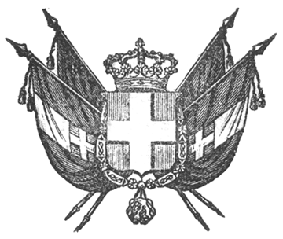

VITTORIO EMANUELE II
re di sardegna, di cipro e di gerusalemme,
duca di savoia e di genova, ecc. ecc.,
principe di piemonte, ecc. ecc. ecc.

Visto l’articolo 5.° dello Statuto fondamentale del Regno;
Sulla proposizione del Presidente del Consiglio, Nostro Ministro Segretario di Stato per gli Affari Esteri;
Abbiamo ordinato ed ordiniamo quanto segue:

Articolo unico.

Piena ed intiera esecuzione sarà data al Trattato d’amicizia, di commercio e di navigazione conchiuso tra la Sardegna e la Repubblica del Chili, e sottoscritta a Santiago addì vent’otto del mese di giugno 1856, le cui ratificazioni furono scambiate a Santiago li 6 marzo 1857.
Ordiniamo che il presente Decreto, munito del Sigillo dello Stato, sia inserto nella raccolta degli atti del Governo, mandando a chiunque spetti di osservarlo e di farlo osservare.
Dato a Torino addì 12 giugno 1857.

VITTORIO EMANUELE

(Luogo del Sigillo).
V.° Il Guardasilli
de foresta.

C. CAVOUR.

traité
d’amitié de commerce et de navitation
entre
S. M. LE ROI DE SARDAIGNE
et
LA RéPUBLIQUE DU CHILI

[omissis]

